6.4 协同进化与生物多样性的形成
一、选择题
1.地球上最早出现的生物是( )
A.单细胞生物,进行有氧呼吸 B.多细胞生物,进行有氧呼吸
C.单细胞生物,进行无氧呼吸 D.多细胞生物,进行无氧呼吸
2.地球上已有的生物约200万种,其中只进行无性生殖的原始种类不过1%~2%,而进行有性生殖的种类占绝对优势。下列关于这一事实的叙述,错误的是( )
A.有性生殖提高了物种的变异性 B.有性生殖大大加快了生物进化的步伐
C.有性生殖出现在真核细胞起源之前 D.有性生殖形成合子,丰富了子代的遗传信息
3.生物多样性的本质是( )
A.遗传多样性 B.蛋白质多样性 C.生态系统多样性 D.物种多样性
4.昆虫的保护色越来越逼真,其天敌的视觉也越来越发达。以上实例能说明( )
A.自然选择不起作用 B.昆虫在斗争中占优势
C.天敌在斗争中占优势 D.双方相互选择、协同进化
5.下列有关生物进化的叙述,错误的是( )
A.从根本上讲,没有突变,就没有生物的进化
B.种群基因频率的变化趋势能反映生物进化的方向
C.隔离能阻止种群的基因交流
D.不同物种之间,在相互影响中不断进化和发展,这就是协同进化
6.下列关于现代生物进化理论的叙述,错误的是( )
A.种群是生物进化的基本单位
B.产生进化的原材料的变异包括基因突变和基因重组
C.自然选择导致种群基因频率的定向改变
D.自然选择决定生物进化的方向
7.根据现代生物进化理论,下列说法正确的是( )
A.地理隔离是物种形成的必要条件
B.自然选择决定了生物变异和进化的方向
C.生物进化的过程实际上是生物与生物、生物与无机环境协同进化的过程
D.现代生物进化理论是自然选择学说的核心内容
8.生态学家赫奇森曾说过,协同进化就是“生态的舞台,进化的表演”。对此理解正确的是( )
A.生态是指无机环境,进化的主体是指生物界
B.生态环境变化引起变异,为进化提供原材料
C.舞台为表演者提供了相互影响的机会
D.生态仅仅提供表演的舞台,与进化的方向无关
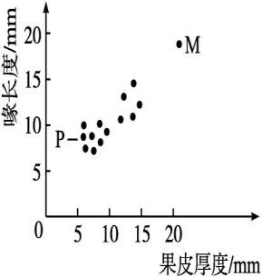
9.山茶象用喙在山茶果皮上钻孔后将卵注入孔洞,只有在打通果皮的孔洞中孵出的幼虫才能取食到种子而成活。某地南部地区的山茶象的喙长大于北部地区的山茶象,下图为不同纬度多个地区的山茶象平均喙长和山茶平均果皮厚度。下列叙述错误的是( )
A.南部地区的山茶果皮厚度大于北部
B.图中M区山茶象繁殖后代成功率最高
C.图中P区数据采集自北部地区
D.山茶象与山茶相互影响、协同进化
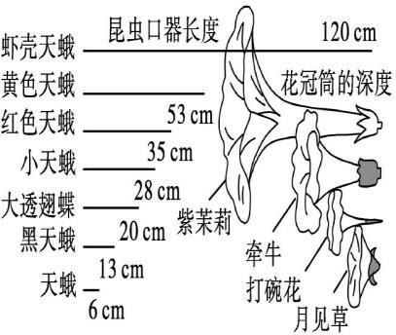
10.科研人员调查某地不同植物花冠筒的深度与昆虫口器长度之间的关系,结果如下图所示。下列相关叙述错误的是( )
A.昆虫口器的不同长度是吸食不同深度花冠筒的花蜜造成的
B.花冠筒的不同深度有利于减弱昆虫间生存斗争的强度
C.各种昆虫口器长度的差异体现了遗传多样性和物种多样性
D.昆虫口器不同长度与花冠筒不同深度是长期相互选择的结果
11.研究人员对生长在山区中的某二倍体植物种群进行了两次调查,结果见下表。已知控制植株红花、黄花和白花性状的基因依次为R、r⁺和r,且R对r⁺、r为显性,r⁺对r为显性。下列叙述错误的是( )
植株表型 | 红花植株 | 白花植株 | 黄花植株
初次调查 | 64% | 36% | 0
二次调查 | 36% | 25% | 39%
A.基因突变是该植物花色基因频率变化的原因之一
B.该种植物所有个体的全部基因共同构成该种群的基因库
C.初次调查时种群中R的基因频率为40%,二次调查时为20%
D.基因r⁺的产生与遗传为该植物遗传多样性的形成奠定了基础
二、非选择题
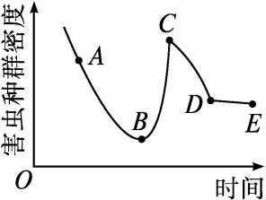
12.某地区的大块农田曾发生稻化螟虫害,最初两年,承包土地的农民在稻田里喷洒某种农药,但几年后又不得不以放养青蛙来代替喷洒农药。下图为在此时期内稻化螟种群密度的变化示意图,请分析并回答下列问题。

(1)从A点到B点,在施用农药的初期,害虫种群密度急剧下降,但仍有极少数个体得以生存,原因是 。
(2)从B点到C点曲线回升的原因是 。在这个过程中,农药对害虫起 作用,这种作用是 (填“定向”或“不定向”)的,是通过农药与害虫之间的 实现的。
(3)一般认为,从C点到E点为生物防治期,根据曲线对比两种治虫方法,可以看出农药防治害虫的缺点是 。
(4)如果A点到D点为农药防治期,这说明在C点时,农民在使用农药时可能采取了某种措施,这种措施最可能是 。
13.在西伯利亚大草原上生活着一群苔原狼,苔原狼的体型大,从鼻子到尾巴约200 cm,平均质量为45~57 kg,身高70~100 cm。与它们同时生活在大草原上的还有马鹿,马鹿善于奔跑和游泳,以各种草、树叶、嫩枝、树皮和果实等为食。请分析回答下列问题。
(1)西伯利亚大草原上苔原狼种群中的全部个体所含有的全部基因统称为 。经观察,该种群中有多种多样的基因型,这是突变过程中产生的 通过有性生殖过程中的 而产生的。
(2)随机从苔原狼的种群中抽出100只,测知基因型为AA的个体(灰身)有35只,基因型为Aa的个体(灰身)有60只,基因型为aa的个体(黑身)有5只,则A的基因频率为 ,a的基因频率为 ,Aa的基因型频率为 。
(3)草原上的肉食性动物和植食性动物一般都具有很强的奔跑能力,这是 的结果;通过对苔原狼、马鹿及其他生物群体遗传学的研究,可得出生物进化的基本单位是 ,生物进化的实质是种群 的改变。
(4)苔原狼和马鹿之间是捕食与被捕食的关系,从进化的角度分析,下列说法错误的是 。
A.苔原狼在客观上起着促进马鹿进化的作用 B.苔原狼的存在有利于增加物种多样性
C.马鹿奔跑速度的加快可加速苔原狼的进化 D.马鹿的进化速度比苔原狼的进化速度快

参考答案：
一、选择题
1.C 2.C 3.A 4.D 5.D 6.B
7.C 8.C 9.B 10.A 11.C

二、非选择题
12.(1)变异是不定向的,某些害虫具有耐药性
(2)这种耐药性变异是可以遗传的,使害虫种群的耐药性增强,种群数量增多 选择 定向 生存斗争
(3)会使害虫种群的耐药性增强(保留耐药性个体),不能有效地控制害虫数量
(4)改用了其他种类的农药

13.(1)基因库 等位基因 基因重组
(2)65% 35% 60%
(3)协同进化 种群 基因频率
(4)D
解析：苔原狼的种群中,A的基因频率为[(35×2+60)/200]×100%=65%,a的基因频率是1-65%=35%,Aa的基因型频率为[60/(35+60+5)]×100%=60%。草原上的肉食性动物和植食性动物一般都具有很强的奔跑能力,这是协同进化的结果;通过对苔原狼、马鹿及其他生物群体遗传学的研究,可得出生物进化的基本单位是种群,生物进化的实质是种群基因频率的改变。

